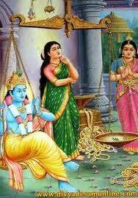
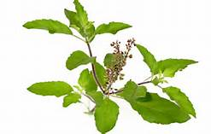
తులసి

తరుణి గర్వమునణచ తుల నెక్కినో హరీ!
తులసి దళమునకేల తూగితివొ తెలుపుమా!
మర్మమెరిగిన అతివ కదుపదే పెదవీ-
మానధనుడవు నీవు మాన్యతొందంగా!

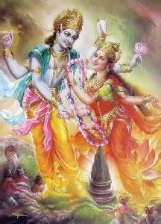

మేరువగు మంధరకు వాసుకిని జుట్టి,
అమరత్వ మను అరకు నందు కామముతో,
జరుగు మధనము నందు జనియించి నింతి,
మెచ్చి జేరెను నాడు నీ పదసేవ నెంచి!

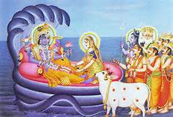

శేషతల్పము పైన నీ పట్ట మహిషిగా,
నీపాద పీఠికే తన నెలవుగా నమరి,
పలు నుతుల నందేటి వాసిగల కనకాంగి,
ఓరిమెరుగక నిన్ను పరిహసించేనా?

కోరి జేరిన పదము సవతి సొంతము జేసి,
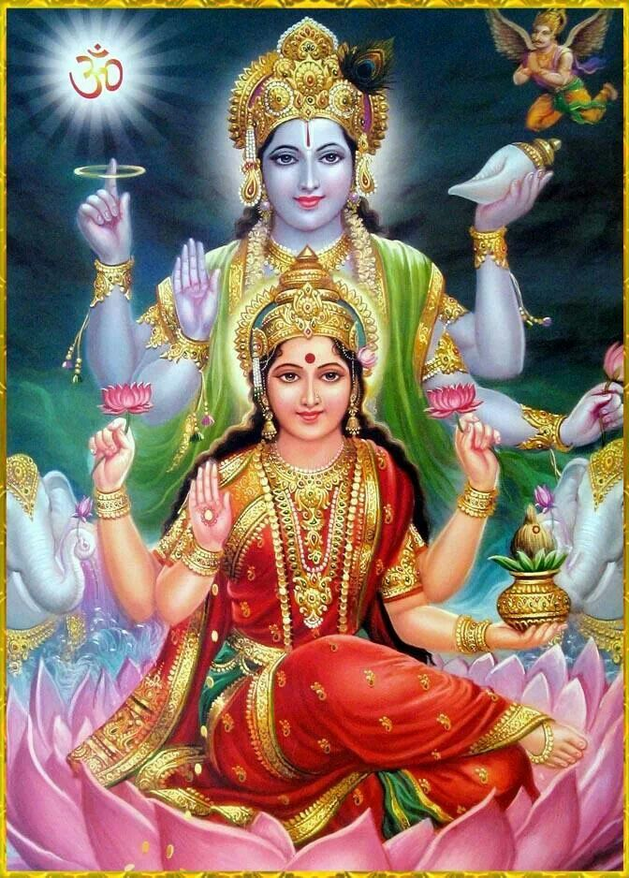
శ్రీవత్సముగ తాను వక్షమందున అమరి,
మాధవుని హృది గతిని ఏమరక ఎరిగుండు,
నమ్మి నడిచెడి జాణ ఎరుగదే లొసుగు?

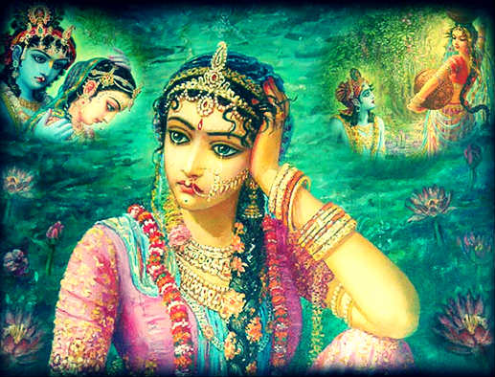
అసురు నాగడ మణచ -అనువైన అస్త్రంబు,
ఎరుక గొనగా లేక - ముక్కటి మొరలిడగ,
జలంధరు నిల్లాలి నోటి మాటకు దడిసి,
దోషమొందానాడు శిలగ దొరలితి వీవు!

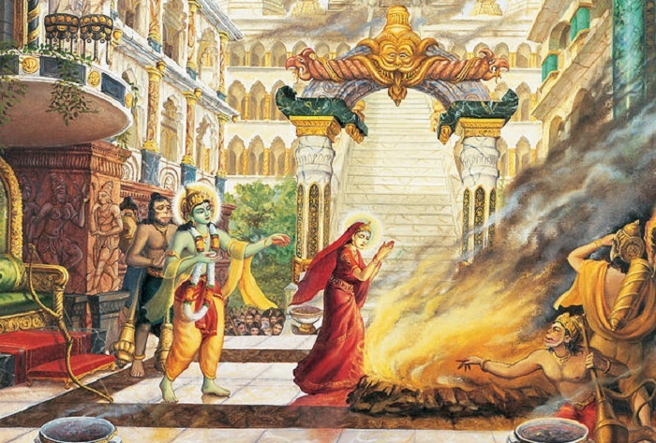
సతి వాక్కు ఫలియింప రాముగా వనిదిరిగి,
ఇల్లాలి నెడబాసి ఇడుము లోర్చితి వీవు,
ఆలి నల్లరి జేయ నెవరికైనా తగదు,
తగ్గుమని ఎరిగింప తలచె రుక్మిణి నేడు!
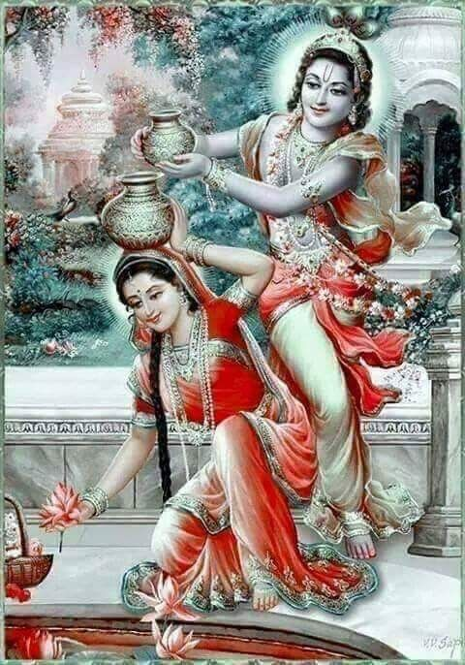

మదన మోహన రూప మన్మధుని జనకా!
మరులు గొలుపుట నీకు మోదమమరేను,
నాటి 'సతి' వచనముల మరచినావేమో!
తులసి దళమును జూసి తెలివెరుగు మంది!

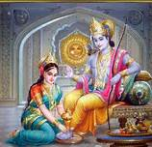

గుండెలయ తోడుగా నడచేటి రాణి,
అందించినా చురక అంది వడినొంది,
వేవేగ తూగితివి తులసి దళమునకు,
ఎరిగింపవే సతుల సౌమ్య సీమలను!

మన్నించు మాధావా మధురమీ ఊహా,
మోద మమరించు కద నీ క్రీడలెల్లా!
చెల్లనీ తనువునిక చెల్లింప రాదా!
చెలువారగా నీదు చెలువమున జేర!

